Pozdravljeni sošolke/sošolci, učitelji/učiteljice, prijatelji/prijateljice,
Pri nas kjub temu, da ne smemo nikamor, saj smo v samoizolaciji, nikoli ni dolgčas. Učimo se, beremo, plešemo (https://www.youtube.com/watch?v=a1zQ1xOjZnk), pojemo, telovadimo (https://www.youtube.com/watch?v=UgRENY-okaM&t=237s) in se imamo prav fino. Starša nama dovolita, da sva te dni lahko tudi kakšno minuto dlje pred zasloni. Juhuhu.
Ko najmlajši bratec zaspi, je čas za branje. In v dvoje je seveda lažje in bolj zabavno.

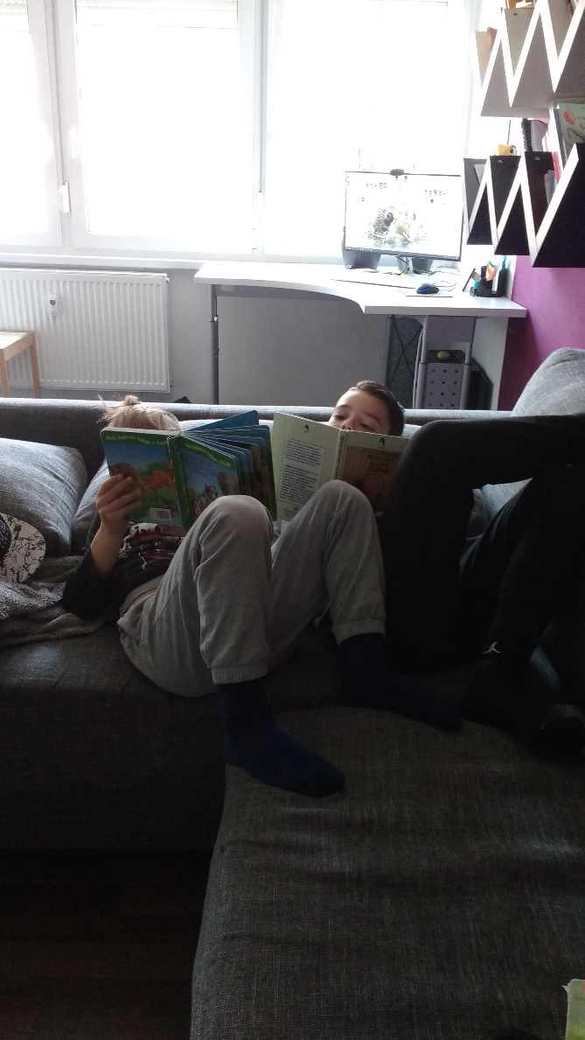

Smo tudi solidarni in strpni drug do drugega. Ko se najstarejši brat uči telesa, mu najmlajši bratec posodi svoje igrače. Uporaba le-teh je seveda pod strogim nadzorom.

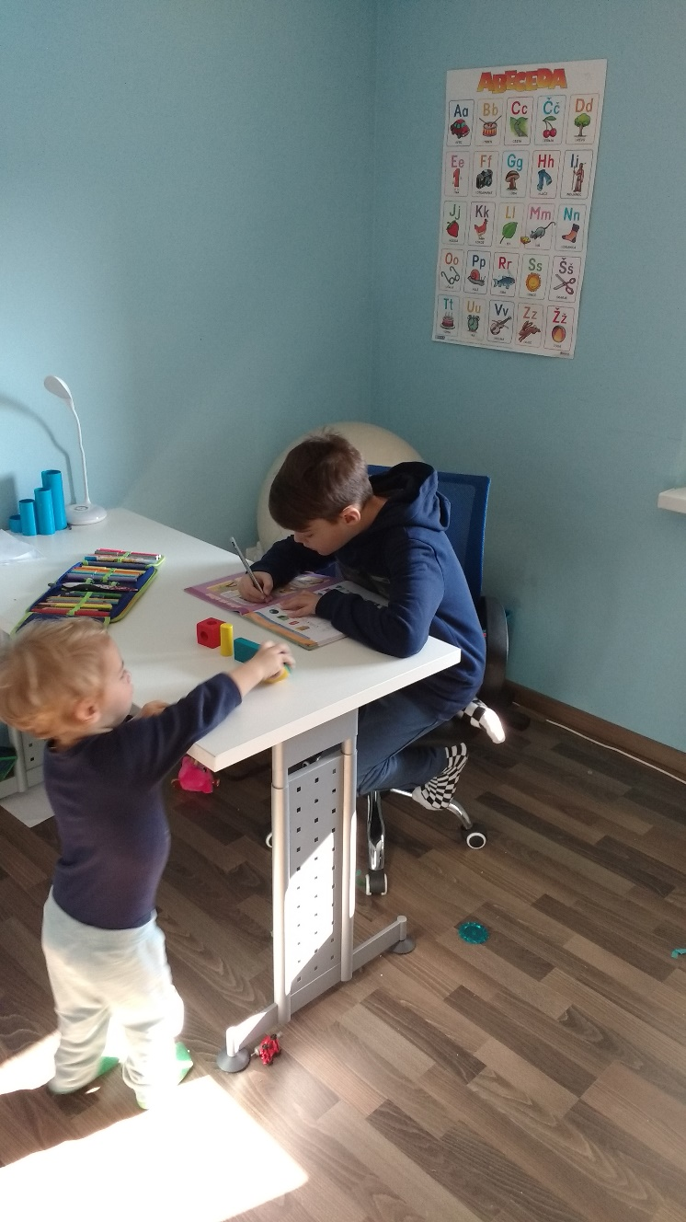

Mami pravi, da če je ne bomo ubogali nas lahko doleti tudi kaj takega:
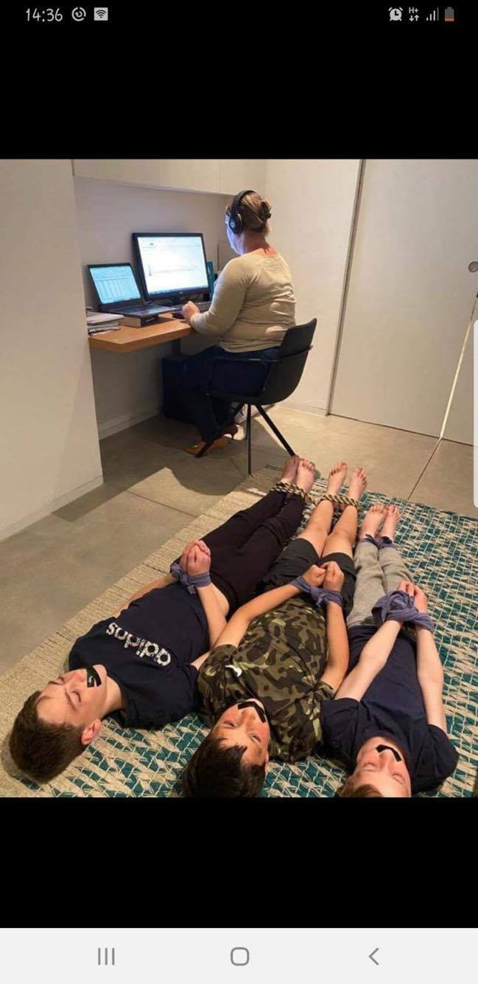

Zato raje pridno delamo in pomagamo pri hišnih opravilih.
Vsem želimo veliko lepih skupnih trenutkov in se še kaj oglasimo.
Do takrat pa… Bodite dobro!!!

Max in Nik

